2024年中国农业大学植物保护学院博士研究生申请考核制招生实施方案
根据《中国农业大学研究生院教育改革方案》、《中国农业大学博士研究生招生制度改革实施细则》以及《中国农业大学2024年博士研究生招生章程》的精神，结合植物保护学院实际情况及博士生培养规律，遵循公开、公平、公正原则，制定本实施方案选拔优秀博士研究生。具体实施方案如下：
一、个人申请
（一）报名条件
1. 应届硕士毕业生（须在入学报到前取得硕士学位）或已获得硕士或博士学位者。其中：
（1）国（境）外获得硕士学位的考生需提供教育部留学服务中心出具的《国（境）外学历学位认证书》；
（2）在读的“在职人员申请硕士学位”（只有硕士学位的）单证人员，不得以应届生身份报名，须获得硕士学位后方可报名。
2. 外语能力要求
申请者于 2018年12月及以后 (本科至硕士连续在读应届毕业生，在读期间的四、六级英语成绩不受时间限制)取得以下任意一项英语考试成绩：
国家英语四级不低于425，或国家英语六级不低于425分，或TOEFL不低于72分，或雅思A类不低于5.5分，或专业英语四级或八级不低于60分，或WSK（PETS-5）不低于60+3分。
3. 身心健康状况符合中国农业大学研究生入学体检要求。
4. 国家专项计划
（1）申请“少数民族高层次骨干人才计划”的考生除满足上述报名条件外，应于2024年2月底前将盖有自治区教育厅公章的《报考2024年少数民族高层次骨干人才计划博士生考生登记表》寄送至报名院系。该表由定向培养的省(自治区)、直辖市教育行政部门或民族教育主管部门提供。登记表作为进入专家评审“少数民族高层次骨干人才计划”候选人的依据之一。
（2）申请“对口支援西部地区高校专项计划”“援疆博士师资专项计划”“对口支援部省合建高校专项计划”的申请人，除满足上述报名条件外，还需经过受援单位推荐。
凡符合以上国家专项招生计划的考生应在报名时填写相关信息，不接受补报名。
（二）网上报名
时间：2023年11月10日至12月29日。
进入中国农业大学“博士研究生招生系统”（建议使用360浏览器，极速模式https://yzk.cau.edu.cn/），招生项目选择：博士研究生报考。用户名：注册生成的报名号，密码：注册时设置的密码。考试方式请选择申请考核，仔细填写并核对信息，上传所需电子版材料，成功支付报名费200元视为完成网上报名。报名前考生须仔细阅读招生章程及我院申请考核制实施方案中的申请条件，自审合格后再进行网上报名和缴费，否则造成不予复核、不予录取等后果由考生自行承担且不退还报名费。
（三）申请材料提交
1. 网上报名期间，须通过系统提交电子版申请材料。
提交电子版材料注意事项：一项材料需要提交多个电子版材料时，如“获奖证书、公开发表的论文、专利”等，须将同一项电子版材料整合成一个PDF文件上传。各项上传的PDF文件须清晰可见。成功缴纳报名费后，将无法修改信息和上传电子版材料，请认真检查，电子材料清单详见表1。
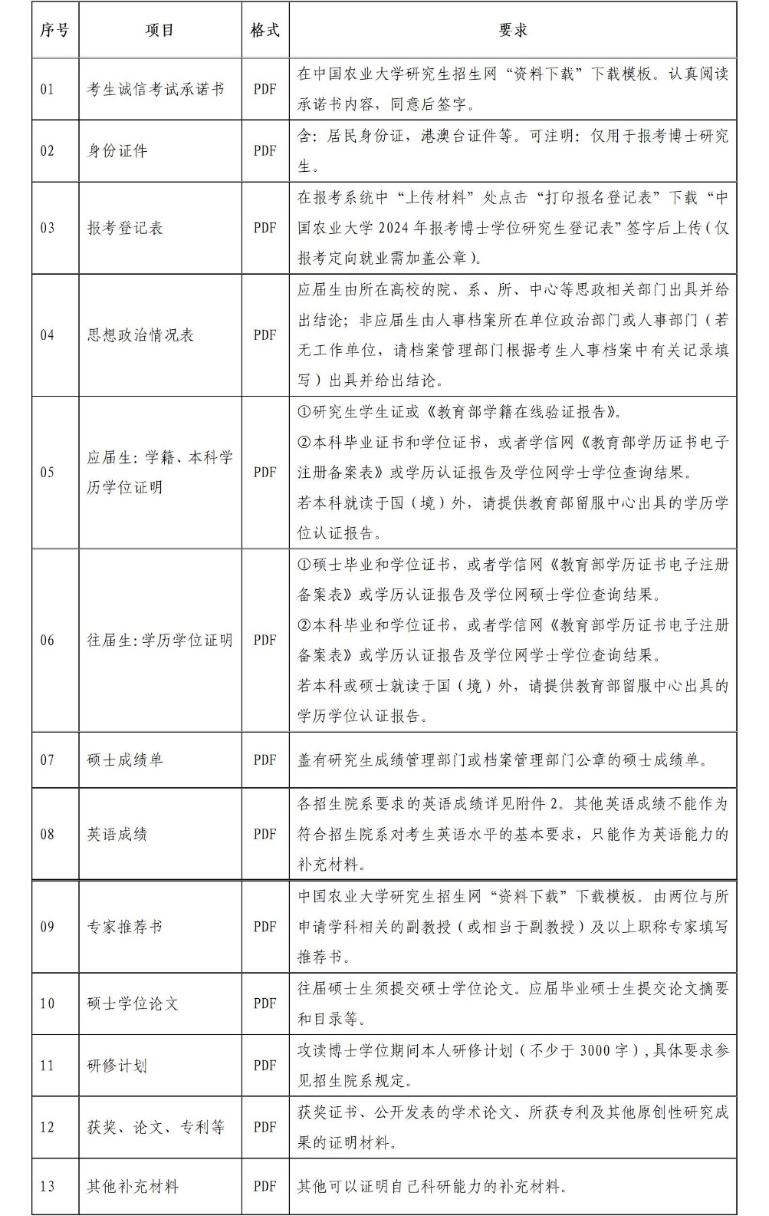
2. 初审合格的申请人复核阶段时需向学院提交材料原件再次审核。
学院进行材料初审后，在学院网站上公布进入复核的资审合格名单。进入复核名单的申请人在参加复核时须按学校招生章程和学院实施方案要求，将所有盖章、签字的材料和证书原件提交学院审核，学院审核后，纸质材料和证书复印件留存备查。
二、初选
时间：2024年3月前
（一）材料审核
由学院组织专家小组对申请人提交的电子材料进行审核：
（1）学习能力，主要评判本科GPA、硕士期间成绩；
（2）研究能力，根据申请者提供的已有研究工作总结及代表性学术成果来评判；
（3）研究潜力，根据申请者提交的研修计划来评判；
（4）外语水平，根据申请者提供的英语成绩证明来评判。
（二）结果公示
初选完成后，在学院主页公示进入复核的资审合格名单。对初选结果有异议的申请人可以通过招生章程公布的学院电话申请复查。
三、复核与录取上报
时间：2024年5月前
（一）专业综合考试
专业综合考试成绩满分300分，占复核总成绩的50%，分别由专业英语成绩（满分100分）、专业基础知识成绩（满分100分）、专业能力考查成绩（满分100分）三部分组成，各部分成绩低于60分者不予录取。
（二）学科综合能力面试
学科综合能力面试成绩满分100分，占复核总成绩的50%，主要考察申请者的思想品德、学科背景、科研经历、专业素质、操作技能、外语水平、思维能力、创新能力、身心健康等。
每位考生考核时间不少于30分钟。
（三）确定拟录取名单
学院对申请者的考核记录及考核成绩进行严格审查，确定拟录取名单。拟录取名单将在学院网站公示十天，公示无异议后报研究生院。
四、录取
时间：2024年6月
研究生院审核学院拟录取名单后在中国农业大学研究生招生网上公示，公示期为十天，有异议者可以通过公布的监督电话进行举报。
五、监督机制
由学院招生工作监督小组全过程监督学院、学科层面的博士生招生工作。举报电话：010-62731209，邮箱：sufy@cau.edu.cn
招生过程中，如果研究生院出台新的政策，我院将做相应调整并及时公布。请考生关注中国农业大学研究生招生网和研招微信（CAUYZB）。

